Naszyjnik hygge - ozdoba i inspiracja
Delikatna biżuteria wygląda świetnie zarówno w mocnych jak i klasycznych stylizacjach. Również skandynawska filozofia życiowa jest aktualnie w modzie, więc słowo hygge zna każdy z nas. Kup naszyjnik Hygge swojej najbliższej przyjaciółce.

Hygge to pochodzące z języka duńskiego słowo, które oznacza komfort, wygodę i przytulność. Skandynawowie używają go, by określić stan równowagi wewnętrznej, odnalezienia bezpieczeństwa, a także nieuchwytnego szczęścia. Takie właśnie jest życie w stylu hygge - powolne, szczęśliwe, oparte na przyjemnościach niematerialnych oraz osiągnięty błogostan. Właśnie z tym kojarzy się naszyjnik Hygge z delikatnego srebra.

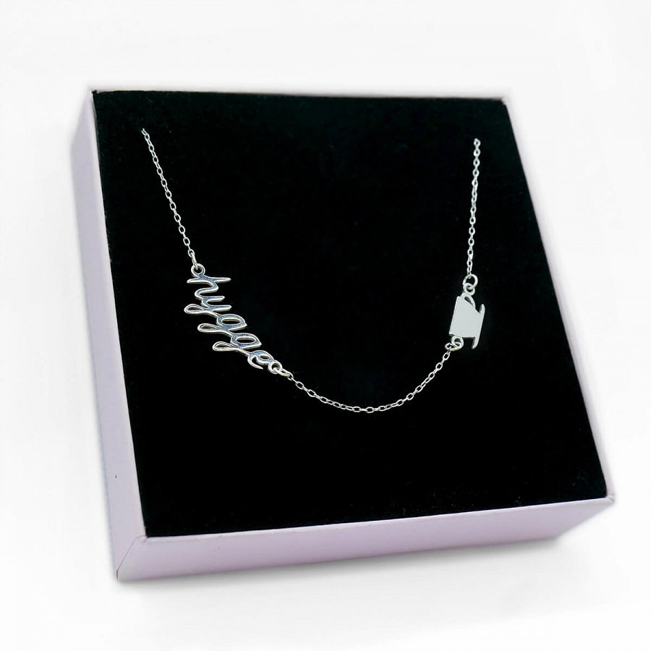
Prezent w stylu slow
Naszyjnik Hygge będzie świetnym pomysłem dla kogoś, kto w życiu kieruje się zasadą antykonsumpconizmu. Jeśli Twoja przyjaciółka uwielbia długie wieczory pod kocem z ciepłą herbatą, gorącą czekoladą, spokojne rozmowy o wszystkim i o niczym, wspominanie rodzinnych spotkań, przeglądanie albumów, a jej pokój otula ciepła woń świec cynamonowych i pieczonych w kuchni drożdżówek - to będzie strzał w dziesiątkę.
Modny naszyjnik Hygge - do wielu stylizacji
Moda na koncept hygge trwa już od pewnego czasu. Mocno znana jest w Wielkie Brytanii, jednak w Polsce staje się coraz bardziej rozpoznawalna. W tym stylu urządzane są wnętrza, dobierane dodatki i dekoracje salonów, projektowane ubrania i... biżuteria, taka jaknp. wspomniany naszyjnik Hygge.

